Učenci 5./6. razreda si lahko krajšate čas z izdelovanjem motoričnega pripomočka iz plastične odpadne embalaže

Zberi čim več različne plastične odpadne embalaže. Potrebuješ še kakšno vrvico, plastično kinder jajčko, ki jo lahko nadomestiš tudi s plastičnim pokrovčkom, lepilo in škarje, pa nekaj barve. Poiskala sem primer, ki ga lahko izdelate doma. Izdelajte ter pošljite: darinka.hauko@guest.arnes.si, imate en teden časa.
Mislim, da naloga ni pretežka in da ne potrebuje dodatne razlage.
POTEK DELA:
Plastenki odreži zgornji del, lahko jo pobarvaš, narišeš vzorce ali kako drugače okrasiš. Vzemi krajšo vrvici, na eni strani pritrdi kinder jajčko ali večji zmašek, leseno kroglico, na drugi strani pa vrvico potegni skozi luknjico, ki si jo naredil v zamašku pri plastenki in jo pritrdi.Igrača je končana, lahko se kratkočasiš sam ali pa igračo podari mlajšemu bratu ali sestri. Veliko zabave.
Če ti bo šlo lažje si lahko ogledaš nekaj primerov!
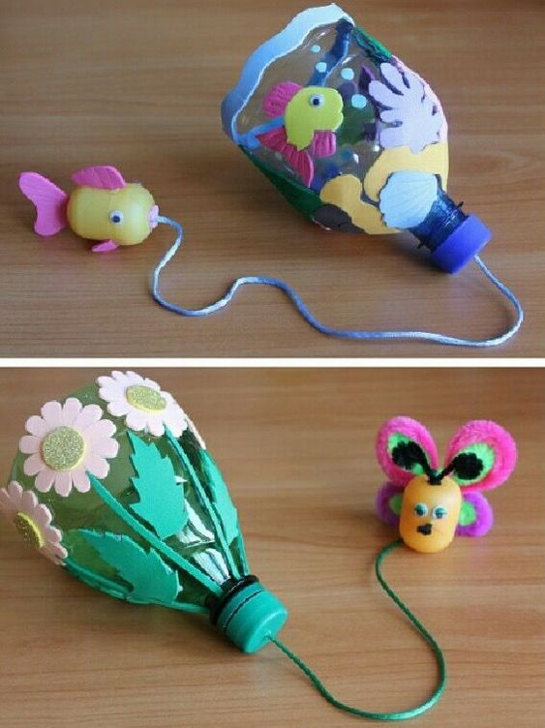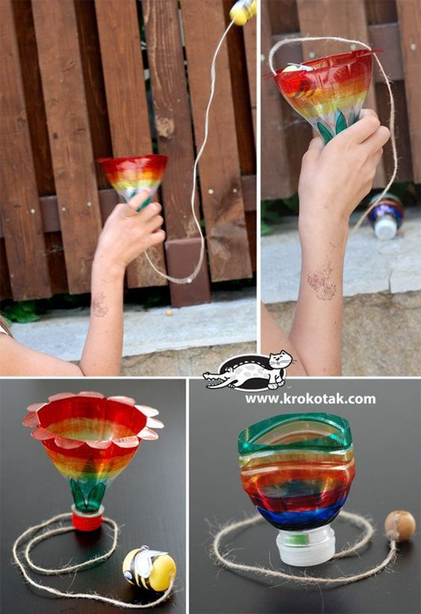
Želim vam uspešno delo in igro doma.
Vaša učiteljica Darinka Hauko

